安庆七中2010～2011年第一学期期中考试八年级数学试题
出卷教师 方健
温馨提示：各位同学，本试卷共23题，满分150分，时间120分钟。请认真审题，仔细答卷，相信你一定能考出满意的成绩！
（一）选择题（本大题共10小题，每小题4分）
（1）点P（－2，1）关于 y轴对称的点的坐标为（ ）
A．（－2，－1） B．（－2，1） C．（2，－1） D．（2，1）
（2）P（a，b）是第二象限内一点，则P′（ｂ，ａ）位于（ ）
A．第一象限 B．第二象限 C．第三象限 D．第四象限
（3）一次函数的图象不经过（ ）
A．第一象限 B．第二象限 C．第三象限 D．第四象限
（4）三角形中至少有一个角大于或等于（ ）
A．30° B．60° C．70° D．80°
（5）直线上有两点A（，），B（，），且，则与的大小关系是（ ）
A． B． C． D．无法确定
（6）已知三角形的两边长分别为4cm和9cm，则下列长度的四条线段中，能作为第三边的是（ ）
A．13cm B．5cm C．6cm D．4cm
（7）三角形的一个外角小于与它相邻的内角，则这个三角形是（ ）
A.直角三角形 B.锐角三角形 C.钝角三角形 D.不能确定
（8）下列说法中，正确的是（ ）
A．“同旁内角互补”是真命题
B．“同旁内角互补”是假命题
C．“同旁内角互补”不是命题
D．“同旁内角互补，两直线平行”不是命题
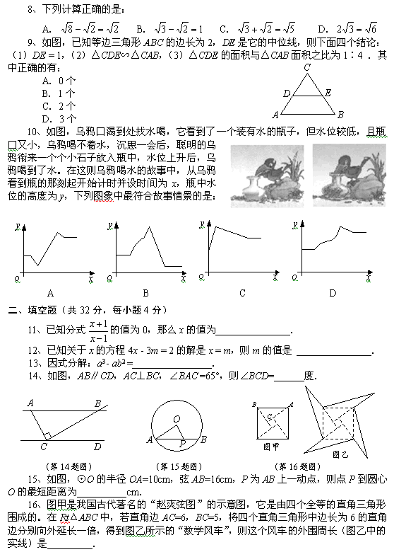
（9）如图，乌鸦口渴到处找水喝，它看到了一个装有水的瓶子，但水位较低，且瓶口又小，乌鸦喝不着水，沉思一会后，聪明的乌鸦衔来一个个小石子放入瓶中，水位上升后，乌鸦喝到了水。在这则乌鸦喝水的故事中，从乌鸦看到瓶的那刻起开始计时并设时间为，瓶中水位的高度为，下列图象中最符合故事情景的是（ ）

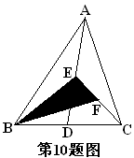

（10）如图所示，在△ABC中，已知点D、E、F分别为边BC、AD、
CE 的中点，且＝4cm²，则等于( )
A．2cm² B．1 cm² C． cm² D． cm²
（二）填空题（本大题共4小题，每小题5分）
（11）已知△ABC的三个顶点分别为A（－2，3）、B（－4，－1）、C（2，0），现将△ABC平移至△A′B′C′处，且A′坐标为（－1，2），则B′、C′点的坐标分别为 。
（12）对于同一平面内的三条直线a、b、c，给出5种论断：①a∥b；②b∥c；③a⊥b；④a∥c；⑤a⊥c，以其中两个为条件，一个为结论，组成一个你认为正确的命题
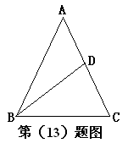
。
（13）如图，等腰△ABC中，AB=AC，BD为腰AC的中线，将△ABC分成长12cm和9cm的两段，则等腰△ABC的腰长为 。

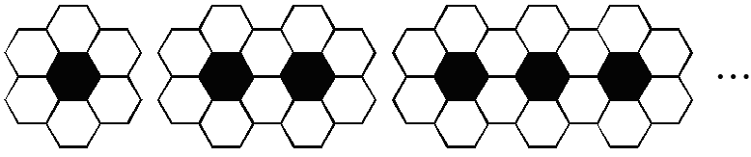
（14）如图所示，第1个图案是由黑白两种颜色的正六边形地面砖组成，第2个，第3个图案可以看作是第1个图案经过平移而得，那么设第n个图案中有白色地面砖m块，则m与n的函数关系式是 。

（三）（本题共2小题，每题8分,满分16分）
（15）已知一次函数的图象经过点（1，5）和（3，1），求这个一次函数的解析式。
【解】

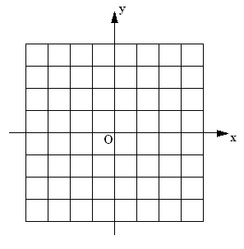
（16）若△ABC中∠A＝60°，∠B的度数为x，∠C的度数为y，试写出y与x之间的函数关系式，并画出图象。
【解】

四、（本大题共2小题，每小题8分，满分16分）
（17）如图，已知∠A＝60°，∠B＝20°，∠C＝30°，求∠BDC的度数。
【解】
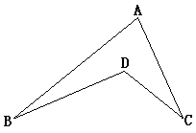

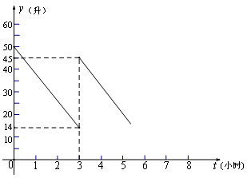
（18）张师傅驾车运送货物到某地出售，汽车出发前油箱有油50升，行驶若干小时后，途中在加油站加油若干升，油箱中剩余油量$y$(升)与行驶时间$t$(小时)之间的关系如图所示。
请根据图象回答下列问题：
（1）汽车行驶 小时后加油，
中途加油 升；
（2）已知加油前、后汽车都以70千米/小时匀速行驶，如果加油站距目的地210千米，要到达目的地，问油箱中的油是否够用？请说明理由。
【解】

五、（本大题共2小题，每小题10分，满分20分）
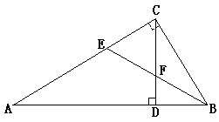
（19）已知△ABC中，∠ACB＝90°，CD为AB边上的高，BE平分∠ABC，分别交CD、AC于点F、E，求证：∠CFE＝∠CEF。
【解】

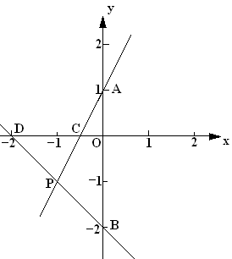
（20）如图，已知直线：与坐标轴交于Ａ、C两点，直线：与坐标轴交于B、D两点，两线的交点为P点，
（1）求△APB的面积；
（2）利用图象求当x取何值时，。
【解】

六、（本题满分12分）
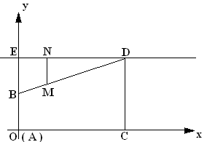
（21）在舞台上有两根竖直放置的铁杆，其中铁杆AB长1m，CD长2m，两根铁杆之间的距离为3m，现在B、D之间拉起一根钢索，杂技演员在上面表演走钢丝，为了描述演员的位置，小明以A点为坐标原点，建立了如图所示的平面直角坐标系，演员的位置为点M，设其横坐标为x，纵坐标为y。
（1）写出线段BD的函数关系式；
（2）为了保护演员的安全，过D点拉了一根与地面平行的钢索DE，在上面挂上了一条保险钢丝MN，MN随演员的移动而移动，并始终垂直于地面，其长度自动调整，设保险钢丝的长度为w，求w与x之间的函数关系式。
【解】

七、（本题满分12分）
（22）某校八年级举行英语演讲比赛，派了两位老师去学校附近的超市购买笔记本作为奖品。经过了解得知，该超市的两种笔记本的价格分别是12元和8元，他们准备购买这两种笔记本共30本。
（1）如果他们购买奖品共花费了300元，则这两种笔记本各买了多少本？
（2）两位老师根据演讲比赛的设奖情况，决定所购买的种笔记本的数量要不少于 种笔记本数量，但又不多于种笔记本数量2倍，如果设他们买种笔记本本，买这两种笔记本共花费元．
①请写出（元）关于（本）的函数关系式，并求出自变量的取值范围；
②请你帮他们计算购买这两种笔记本各多少时，花费最少，此时的花费是多少元？
【解】

八、（本题满分14分）
（23）取一副三角板按如图所示拼接，固定三角板ADC，将三角板ABC绕点A顺时针方向旋转，旋转角度为α（0°＜α≤45°），得到△ABC′。
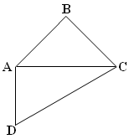
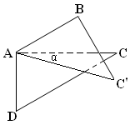
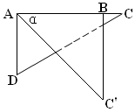

图① 图② 图③
①当α为多少度时，AB∥DC？
②当旋转到图③所示位置时，α为多少度？
③连接BD，当0°＜α≤45°时，探求∠DBC′＋∠CAC′＋∠BDC值的大小变化情况，并给出你的证明。
【解】

安庆七中2010～2011年第一学期期中考试八年级数学试题答案
一、选择题
（1）D （2）D （3）B （4）B （5）A （6）C （7）C （8）B （9）D （10）B
二、填空题
（11）B′（－3，－2）、C′（3，－1） （12）若①②，则④等
（13）8或6 （14）
三、
（15）解：∵一次函数经过点（1，5）和（3，1），
∴， ……4′
解得 ……6′
∴这个一次函数的解析式为 ……8′
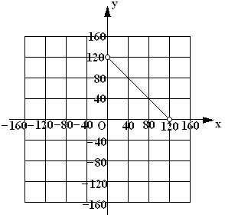
（16）解： （） ……4′

……8′

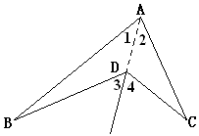
四、
（17）解：连接AD，并延长，……2′
则∠3＝∠1＋∠B，∠4＝∠2＋∠C ……4′
∴∠BDC＝∠3＋∠4＝(∠1＋∠B)＋(∠2＋∠C) ＝
∠B＋∠BAC＋∠C＝110°。……8′

（18）解：（1）3，31。 ……4′（每空2分）
（2）由图可知汽车前3小时用油36（升），加油后到目的地还需3小时，∴还需油36升，现油箱中还有45升油，所以油箱中的油够用。 ……8′
五、
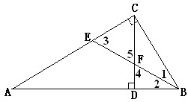
（19）证明：
∵∠ACB＝90°，∴∠1＋∠3＝90°， …2′
∵CD⊥AB，∴∠2＋∠4＝90° …4′
又∵BE平分∠ABC，∴∠1＝∠2， …6′
∴∠3＝∠4， …8′
∵∠4＝∠5，
∴∠3＝∠5。 …10′
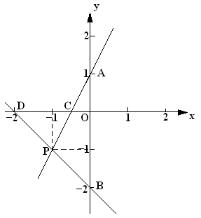
（20）解：（1）联立、：，……2′
解得，……3′
∴P点坐标为（―1，―1），……4′
又∵A（0，1）B（0，－2），
∴ ……6′
（2）由图可知，当时， ……10′
六、
（21）解：（1）∵AB＝1，CD＝2，AC＝3，∴B（0，1）、D（3，2）……2′
设直线BD的函数关系式为，则，
解得，， ……4′
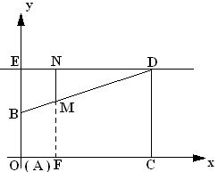
∴线段BD的函数关系式为（0≤x≤3） ……6′
（2）∵MN＋MF＝2，且MF即M点的纵坐标，
∴MF＝，……10′
∴（0≤x≤3）…12′

七、
（22）解：（1）设A种笔记本买了n本，则B种笔记本买了（30－n）本，
由题意得， ……2′
解得，
∴A、B种笔记本均为15本。 ……4′
（2）由题意可知： ……6′
又∵种笔记本不少于种笔记本，又不多于种笔记本的2倍，
∴，
解得：15≤n≤20， ……8′
∴（15≤n≤20） ……10′
∵k＝4＞0，∴w随x的增大而增大，
∴当n＝15时，w取到最小值为300元。……12′
八、
（23）解：（1）当α＝15°时，AB∥DC。 ……3′
（2）当旋转到图③所示位置时，α＝45° ……6′
（3）当0°＜α≤45°时，∠DBC′＋∠CAC′＋∠BDC值的大小不变。…8′
证明：连接CC′，在△BDO和△OCC′中，对顶角∠BOD＝∠COC′，
∴∠1＋∠2＝∠3＋∠4，
∴∠DBC′＋∠CAC′＋∠BDC＝∠2＋∠α＋∠1＝180°―∠ACD―∠AC′B＝180°―45°―30°＝105°
∴当0°＜α≤45°时，∠DBC′＋∠CAC′＋∠BDC值的大小不变。…14′

